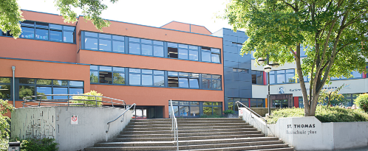

Tel.: 02632 94072-0 ⌂ Fax: 02632 94072-44

E-Mail: info@rsplus-st-thomas.de

**St. Thomas Realschule plus ⬝** Salentinstr. 1a ⬝ 56626 Andernach

**Anlage 1**

29.01.2024

**Einfache Übertragung der Nutzung von Werken/Einwilligung**

**zur Publikation von Personenfotos**

Für die Verwendung von Werken/das Zugänglichmachen von Personenfotos einer minderjährigen Schülerin/eines minderjährigen Schülers erteilt der/die Erziehungsberechtigte folgende für die Zukunft widerrufliche Einwilligung:

Die Unterzeichnerin/der Unterzeichner willigt in die Verwendung des Werkes zu Zwecken der Veröffentlichung durch die St. Thomas Realschule plus Andernach auf der Schulhomepage [www.rsplus-st-thomas.de](http://www.rsplus-st-thomas.de) ein.

Er räumt dem Träger der Schule das Recht ein, das oben genannte Werk zu nutzen, es zu vervielfältigen (evtl. zu verbreiten), sonst wie öffentlich zugänglich zu machen, es zu bearbeiten, soweit die Bearbeitung das Werk nicht entstellt. Dieses Recht obliegt nur dem Träger und ist ohne eine weitere Einwilligung des Unterzeichners nicht weiter übertragbar.

Der Unterzeichner willigt ebenfalls in die Veröffentlichung und Vervielfältigung von Personenfotos ein. Die Einwilligung umfasst die Veröffentlichung im Internet auf der Schulhomepage [www.rsplus-st-thomas.de](http://www.rsplus-st-thomas.de) und in Zeitungsartikel der ortsansässigen Zeitungen.

Es besteht kein Recht auf Namensnennung. Die oben genannten Rechtseinwilligungen erfolgen ohne Vergütung.